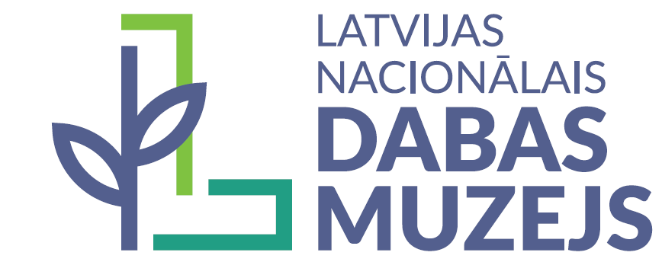

PLAŠSAZIŅAS LĪDZEKĻIEM,
VISIEM INTERESENTIEM

13.10.2021.

Dabas muzeja darbība ārkārtējās situācijas laikā

Informējam, ka no trešdienas, 13. oktobra, līdz turpmākajiem paziņojumiem Latvijas Nacionālā dabas muzeja pakalpojumi individuālajiem apmeklētājiem un ģimenēm ar bērniem klātienē būs pieejami dažādos laikos.

Epidemioloģiski drošā vidē ar bērniem: | Epidemioloģiski drošā vidē:
Trešdiena 10.00–15.00  Ceturtdiena 10.00–17.00  Piektdiena 10.00–15.00  Sestdiena 11.00–15.00  Svētdiena 11.00–15.00 | Trešdiena 15.00–17.00  Ceturtdiena 17.00–19.00  Piektdiena 15.00–17.00  Sestdiena 15.00–17.00  Svētdiena 15.00–17.00

Epidemioloģiski drošā vidē ar bērniem muzeja pakalpojumi klātienē būs pieejami:
- pieaugušajiem ar derīgu sadarbspējīgu Covid–19 vakcinācijas vai pārslimošanas sertifikātu;
- bērniem no 12 gadu vecuma – ar derīgu sadarbspējīgu Covid-19 vakcinācijas vai pārslimošanas sertifikātu, vai testēšanas sertifikātu vai laboratorijas izziņu par pēdējo 72 stundu laikā veikta skrīninga testu ar negatīvu rezultātu;
- bērniem līdz 12 gadu vecumam bez testa vai sertifikāta.

Savukārt, epidemioloģiski drošā vidē muzeja pakalpojumi klātienē būs pieejami tikai personām ar derīgu sadarbspējīgu Covid-19 vakcinācijas vai pārslimošanas sertifikātu.

Dabas muzejs šobrīd atvērts apmeklētājiem saskaņā ar 2021.gada 28.septembra Ministru kabineta noteikumiem Nr. 662 „Epidemioloģiskās drošības pasākumi Covid-19 infekcijas izplatības ierobežošanai„ un 2021. gada 9.oktobra Ministru kabineta rīkojumu Nr. 720 „Par ārkārtējās situācijas izsludināšanu”.

Muzeja apmeklētāju un darbinieku drošība ir mūsu prioritāte. Aicinām būt iecietīgiem pret muzeja darbiniekiem un citiem apmeklētājiem, kamēr mēs rūpējamies, lai muzeja apmeklējums jums būtu drošs un patīkams. Sīkāka informācija par muzeja darbu ārkārtas situācijas apstākļos - mājaslapā.

Dabas muzejs – solis tuvāk dabai. Nāc un iepazīsti!

Informāciju sagatavoja:
Baiba Krustiņa
Sabiedrisko attiecību speciāliste
Latvijas Nacionālais dabas muzejs
Tel. nr. 29205667;
E-pasts: baiba.krustina@lndm.gov.lv
www.dabasmuzejs.gov.lv

